適宜大きさ・配置等 調整可
【様式B】
発表内容要旨（日英） Ａ４サイズ片面１枚。
提出された書類は予選・本選当日の配布物にそのまま利用します。原則として書類提出後の内容変更はできませんのでご注意ください。
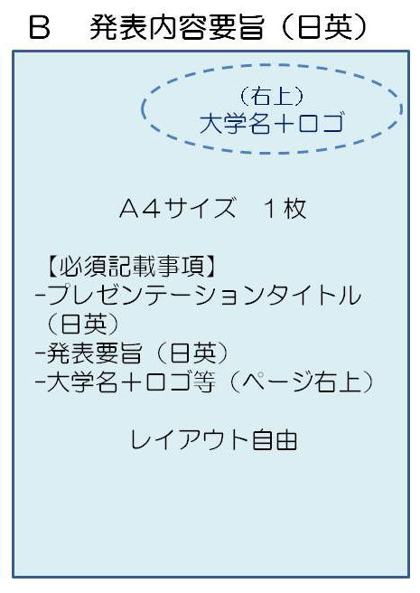
余白、配置、カラー、書体など自由。
WordではなくPPTなどの他ツールで作成も可。



